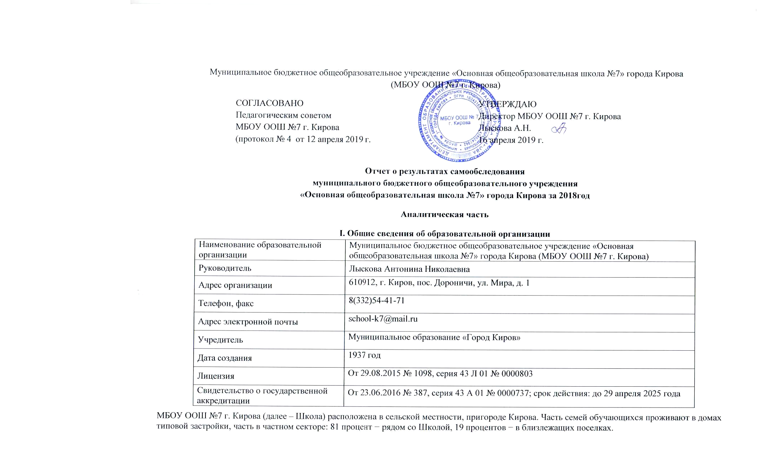
Основным видом деятельности Школы является реализация общеобразовательных программ начального общего, основного общего образования. Также Школа реализует образовательные программы дополнительного образования детей и взрослых.
II. Система управления организацией
Управление осуществляется на принципах единоначалия и самоуправления.
Органы управления, действующие в Школе
Наименование органа | Функции
Директор | Контролирует работу и обеспечивает эффективное взаимодействие структурных подразделений организации, утверждает штатное расписание, отчетные документы организации, осуществляет общее руководство Школой
Родительский комитет | Рассматривает вопросы:  − развития образовательной организации: обращается с предложениями к директору школы о внесении в учебный план отдельных предметов вариативной части учебного плана, с рекомендациями по объему домашних заданий, особенностями методики преподавания и промежуточной аттестации по отдельным предметам; обращается в администрацию Школы с предложениями о введении дополнительных платных образовательных услуг за рамками учебного плана Школы;  − выступает посредником между педагогами, родителями , администрацией Школы при разрешении конфликтных ситуаций;  − участвует в обсуждении локальных нормативных актов школы, затрагивающих права и обязанности учащихся, обращается к администрации Школы с предложениями о внесении изменений (дополнений) в Устав
Педагогический совет | Осуществляет текущее руководство образовательной деятельностью Школы, в том числе рассматривает вопросы:  − развития образовательных услуг;  − регламентации образовательных отношений;  − разработки образовательных программ;  − выбора учебников, учебных пособий, средств обучения и воспитания;  − материально-технического обеспечения образовательного процесса;  − аттестации, повышения квалификации педагогических работников;  − координации деятельности методических объединений
Общее собрание работников | Реализует право работников участвовать в управлении образовательной организацией, в том числе:  − участвовать в разработке и принятии коллективного договора, Правил трудового распорядка, изменений и дополнений к ним;  − принимать локальные акты, которые регламентируют деятельность образовательной организации и связаны с правами и обязанностями работников;  − разрешать конфликтные ситуации между работниками и администрацией образовательной организации;  − вносить предложения по корректировке плана мероприятий организации, совершенствованию ее работы и развитию материальной базы
Для осуществления учебно-методической работы в Школе созданы Методический Совет и 6 предметных методических объединений:
- МО гуманитарных дисциплин;
- МО естественно-научных и математических дисциплин;
- МО педагогов начального образования;
- МО учителей художественно-эстетического цикла;
- МО классных руководителей.
- МО учителей иностранного языка
III. Оценка образовательной деятельности
Образовательная деятельность в Школе организуется в соответствии с Федеральным законом от 29.12.2012 № 273-ФЗ «Об образовании в Российской Федерации», ФГОС начального общего, основного общего и среднего общего образования, СанПиН 2.4.2.2821-10 «Санитарно-эпидемиологические требования к условиям и организации обучения в общеобразовательных учреждениях», основными образовательными программами по уровням, включая учебные планы, годовые календарные графики, расписанием занятий.
Учебный план 1–4 классов ориентирован на 4-летний нормативный срок освоения основной образовательной программы начального общего образования (реализация ФГОС НОО), 5–9 классов – на 5-летний нормативный срок освоения основной образовательной программы основного общего образования (реализация ФГОС ООО).

Распределение обучающихся по ООП:
Количество обучающихся | 2015-2016 уч.г | 2016 – 2017 уч.г | 2017-2018 уч.г
Количество обучающихся по :  ООП НОО  ООП ООО | 152  126 | 302  169  129 | 347  191  156
Из них количество детей с ОВЗ  В 1- 4 кл  В 5-9 кл | 1  1 | 2  2 | 6  4
Из них количество детей, обучающихся по АООП | 0 | 1 | 2

Воспитательная работа
- В 2018 году Школа провела работу по профилактике употребления психоактивных веществ (ПАВ), формированию здорового образа жизни
и воспитанию законопослушного поведения обучающихся. Мероприятия проводились с участием обучающихся и их родителей. Школа проводит воспитательную работу по 15 направлениям: гражданско-патриотическое, нравственное и духовное, воспитание положительного отношения к труду и творчеству (профориентация), интеллектуальное, здоровьесберегающее, социокультурное и медиакультурное, культуротворческое и эстетическое, правовое воспитание и культура безопасности, воспитание семейных ценностей, формирование коммуникативной культуры, экологическое воспитание, педагогическое просвещение родителей (родительские собрания), ПДД, профилактика безнадзорности и правонарушений, профилактика экстремизма и терроризма.
- Традиционно были проведены крупные общешкольные мероприятия:
- Линейка, посвященная дню знаний - 01.09
- Акция солидарности в борьбе с терроризмом – 03.09
- День финансовой грамотности – 08.09
- День трезвости – 11.09 (профилактика употребления алкоголя)
- Неделя безопасности с 25 по 29 сентября
- Акция «Подросток в конфликте с законом» 16.05-25.05 и с 3.10 - по 14.10
- Акция «Внимание дети!» - с 23.05 по 12.06 и с 24.08 по 13.09
- Акция «Выпускник» - с 23.05 по 30.06
- Акция «Безопасное лето» с 01.06 по 31.06
- Акция «Занятость» - с 01.09 по 02.10
- Акция «Семья в опасности» - с 12.09 по 23.09
- Акция «Детство без насилия» - с 26.09 по 02.10
- Акция «Все различны – все равны» - с 03.10 по 14.10
- Неделя энергосбережения с 21.11—по 26.11
- Акция «Сложности перехода» по профилактике ДТП с участием пешеходов с 6 по 26.02
- Игра по станциям «С каждой ёлки по иголке» - 29.12
- Игра по станциям «Хочу всё знать!» по теме «Семья и Отечество в моей жизни» - 31.05
- Всемирный день защиты прав потребителей – 15.03
- Игра «Зарничка» - 17.02
- Общешкольные праздники, посвященный Дню учителя, Дню матери, Дню защитников Отечества, 8 Марта, Дню космонавтики, Дню Победы, Дню защиты детей.
- Военизированные эстафеты «Сильный, быстрый, меткий!» - 30.05
- Спортивные общешкольные соревнования: «Баскетбол», «Пионербол», «Волейбол», «Футбол», «Встречные эстафеты»

- В школе прошли месячники:
- Месячник гражданской защиты – с 05.09 по 04.10
- Месячник правовых знаний – ноябрь
- Месячник гражданско-патриотического воспитания с 23.01 по 23.02

- Проведены единые уроки для всех учащихся школы:
- Всероссийский открытый урок по ОБЖ – 4.10
- Единый урок по медиабезопасности в Интернете – 30.10
- Урок мужества, посвященный Дню народного единства – 7.11
- Единый урок «Россия без террора» во всемирный день толерантности – 16.11
- Всероссийский открытый урок «День единых действий по информированию детей и молодежи против ВИЧ/СПИДа «Знание-Ответственность-Здоровье» - 02.12.
- Урок мужества «Герои-широнинцы» в период с 18.02 по 27.02
- Единый экологический урок «Особо охраняемые природные территории Кировской области» в период с 10 по 28 апреля
- Всероссийский тематический урок «Арктика – фасад России» - 21.05
Дети получают дополнительное образование как в школе, так и в других учреждениях допобразования.
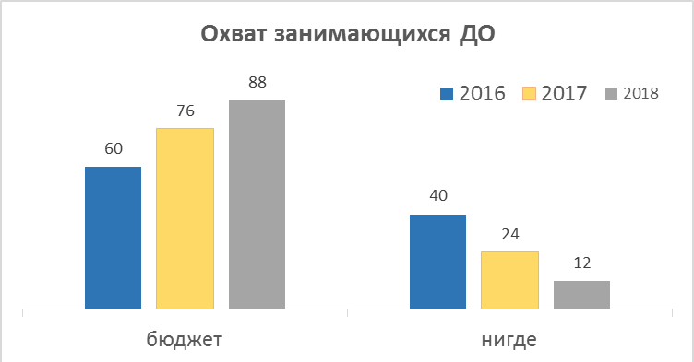
Дополнительное образование в школе:
Дополнительное образование в школе ведется по программам следующей направленности: в области искусств; в области физической культуры;
естественно-научное; социально-педагогическое и техническое.
Выбор направлений дополнительного образования осуществлен на основании опроса обучающихся и родителей, который провели в ноябре 2018 года. Из 327 (88%) обучающихся выбрали
- социально-педагогическое 17% ,
- в области физической культуры -22%,
- в области искусств – 12 процентов,
- естественно-научное – 30%
- техническое – 19%.

IV. Содержание и качество подготовки учащихся
Статистика показателей за 2014–2018 годы
№ п/п | Параметры статистики | 2014–2015  учебный год | 2015–2016  учебный год | 2016–2017  учебный год | 2017–2018  учебный год | 2018-2019 учебный год
1 | Количество детей, обучавшихся на конец учебного года (для 2017–2018 – на конец 2017 года), в том числе: | 248 | 278 | 302 | 347 | 370
1 | – начальная школа | 146 | 152 | 171 | 191 | 204
1 | – основная школа | 102 | 126 | 131 | 156 | 164
2 | Количество классов | 12 | 15 | 15 | 18 | 20
3 | Количество учеников, оставленных на повторное обучение:
3 | – начальная школа | – | – | 1 | –
3 | – основная школа | – | 1 | – | 1
4 | Не получили аттестата:
4 | – об основном общем образовании | – | – | – | -
5 | Окончили школу с аттестатом особого образца:
5 | – в основной школе | – | - | - | –
Приведенная статистика показывает, что положительная динамика успешного освоения основных образовательных программ сохраняется, при этом стабильно растет количество обучающихся Школы.
Профильного и углубленного обучения в Школе нет.

Краткий анализ динамики результатов успеваемости и качества знаний
Результаты освоения учащимися программ начального общего образования по показателю «успеваемость» в 2018 учебном году
Классы | Всего обуч-ся | Из них успевают |  | Окончили год |  | Окончили год |  | Не успевают |  |  |  | В целом  по ступени
 |  |  |  |  |  |  |  | Всего |  | Из них н/а
Классы | Всего обуч-ся | Кол-во | % | С отметками «4» и «5» | % | С отметками «5» | % | Кол-во | % | Кол-во | % | обученность | Качество знаний
2 | 57 | 57 | 100 | 16 | 49 | 16 | 28 | 0 | 0 | 0 | 0 | 100 | 94,5
3 | 36 | 36 | 100 | 24 | 66 | 2 | 5,6 | 0 | 0 | 0 | 0 | 100 | 89,5
4 | 39 | 39 | 100 | 19 | 48 | 2 | 5,1 | 0 | 0 | 0 | 0 | 100 | 81,0
Итого | 132 | 132 | 100 | 59 | 44,7 | 20 | 15 | 0 | 0 | 0 | 0 | 100 | 89,3
Итого за предыдущий год | 114 | 113 | 99,12 | 57 | 50 | 9 | 7.8 | 1 | 0,8 | 0 | 0 | 99,8% | 80,1%
Если сравнить результаты освоения обучающимися программ начального общего образования по показателю «успеваемость» с 2017г, то в 2018 году можно отметить, что процент учащихся, окончивших на «4» и «5», снизился на 5,3% (в 2017 был 50%), процент учащихся, окончивших на «5», повысился на 7,2 % (в 2017 – 7,8%), процент неуспевающих уменьшился (в 2017г – 0,8%), качество знаний выросло на 9,2% (в 2017 был – 80,1%).

Результаты освоения учащимися программ основного общего образования по показателю «успеваемость» в 2018 году
Классы | Всего  обуч-ся | Из них  успевают |  | Окончили  год |  | Окончили  год |  | Не успевают |  |  |  | Переведены  условно |  | В целом по ступени
 |  |  |  |  |  |  |  | Всего |  | Из них н/а
Классы | Всего  обуч-ся | Кол-во | % | С отметками «4» и «5» | % | С отметками «5» | % | Кол-во | % | Кол-во | % | Кол-во | % | обученность | Качество знаний
5 | 40 | 40 | 100 | 17 | 42,5 | 3 | 7,5 | 0 | 0 | 0 | 0 | 0 | 0 | 100 | 77,9
6 | 29 | 28 | 96,5 | 12 | 41,3 | 0 | 0 | 1 | 3,57 | 0 | 0 | 0 | 0 | 99,6 | 78,8
7 | 39 | 39 | 100 | 10 | 25,6 | 3 | 7,6 | 0 | 0 | 0 | 0 | 0 | 0 | 100 | 67,3
8 | 21 | 21 | 100 | 3 | 14,3 | 0 | 0 | 0 | 0 | 0 | 0 | 0 | 0 | 100 | 69,9
9 | 25 | 25 | 100 | 10 | 40 | 0 | 0 | 0 | 0 | 0 | 0 | 0 | 0 | 100 | 79,7
Итого | 154 | 153 | 99,3 | 52 | 32,7 | 6 | 3,02 | 1 | 0,65 | 0 | 0 | 0 | 0 | 99,92 | 74,72
Итого за предыдущий год | 132 | 131 | 99.24 | 46 | 34.8 | 5 | 3.8 | 1 | 0.76 | 0 | 0 | 0 | 0 | 99,8% | 78,1%
Если сравнить результаты освоения обучающимися программ основного общего образования по показателю «успеваемость» в 2018 году с результатами освоения учащимися программ основного общего образования по показателю «успеваемость» в 2017 году, то можно отметить, что процент учащихся, окончивших на «4» и «5», понизился на 2,1 процента (в 2017 был 34,8%), процент учащихся, окончивших на «5» понизился на 0,78% (в 2017 – 3,8%). Повысилась обученность учащихся, но качество знаний уменьшилось

Сравнительная таблица обученности и качества знаний учащихся в 2017-2018 учебном году
 | город Киров | Школьный показатель
Обученность | 98,6% | 99,8%
Качество знаний (ударники и отличники) | 51,8% | 42,9%

В 2018 уч.г. 25 учащихся школы проходили государственную итоговую аттестацию.

 | 2017 уч.г. | 2018 уч.г.
Количество учащихся, вышедших на ГИА | 17 | 25
- в т.ч. уч-ся с ОВЗ | - | 3
Успешно прошли ГИА в основной период | 13чел (76,4%) | 25 (100%)
Оставлены для прохождения ГИА в сентябрьский период | 4 чел (23,53%) | 0
- в т.ч. по 1 предмету | 3 чел (математика) | 0
- в т.ч. по 2 предметам | - | 0
- в т.ч. по 3 предметам | 1 чел (матем, биол, обществознание) | 0
- в т.ч. по 4 предметам |  | 0
Успешно прошли ГИА в сентябрьский период | 4 чел (100%) | 0

Для 1 учащегося в 2017-18 уч.г. был организован ППЭ на дому.

Результаты сдачи ОГЭ 2017 года
Предмет | Сдавали всего человек | Средний балл  По школе / по области | Средняя отметка  По школе/по области | Сколько обучающихся  получили «5» | Сколько обучающихся  получили «4» | Сколько обучающихся  получили «3»
Математика | 17 | 13/16,85 | 3,17/3,81 | 1 | 5 | 7
Русский язык | 17 | 28/30,92 | 3,82/4,13 | 2 | 10 | 5
Физика | 3 | 21/23 | 3,66/3,82 | 0 | 2 | 1
История | 2 | 28/24,57 | 4,0/3,63 | 0 | 2 | 0
Обществознание | 11 | 24/25,43 | 3,81/3,63 | 1 | 5 | 4
География | 10 | 23/21,78 | 4,1/3,85 | 3 | 5 | 2
Биология | 3 | 23/24,97 | 3,0/3,49 | 0 | 1 | 1
Информатика | 5 | 14/13,49 | 3,80/3,87 | 1 | 2 | 2
Химия | - | - | - | - | - | -
По результатам 2017г успешно сдали экзамены 76% учащихся (снизилось на 4%), на «4 и 5» все экзамены сдали 5 человек – качество 29%.
Увеличилось количество обучающихся, которые получили «4» и «5», с 5 до 29 процентов, по сравнению с 2016 годом.

Результаты сдачи ОГЭ 2018 года
Предмет | Сдавали всего человек | Средний балл  По школе / MAX балл | Средняя отметка  По школе/по области | Сколько обучающихся  получили «5» | Сколько обучающихся  получили «4» | Сколько обучающихся  получили «3»
Математика | 26 | 14/32 | 3,64/3,6 | 1 | 15 | 10
Русский язык | 26 | 31/39 | 4,04/4,16 | 7 | 14 | 5
История | 2 | 19/44 | 3,0/3,9 | - | - | 2
Обществознание | 12 | 27/39 | 3,75/3,5 | 1 | 7 | 4
География | 15 | 27/32 | 4,40/3,9 | 7 | 7 | 1
Биология | 5 | 30/46 | 4,0/3,6 | 1 | 3 | 1
Информатика | 8 | 15/22 | 4,0/3,9 | 2 | 5 | 1
Химия | 3 | 29/34 | 5,0/4,2 | 3 | - | -
Английский язык | 1 | 64/70 | 5,0/4,4 | 1 | - | -
По результатам 2018г успешно сдали экзамены 100% учащихся (улучшилось на 24%), на «4 и 5» все экзамены сдали 13 человек – качество 50% (увеличилось на 21%)

V. Востребованность выпускников
Год выпуска | Основная школа
Год выпуска | Всего | Перешли в 10-й класс другой ОО | % продолживших обучение в 10 кл | Поступили в профессиональную ОО
2015 | 15 | 4 | 26,67% | 11
2016 | 20 | 8 | 40% | 12
2017 | 17 | 8 | 47% | 9
2018 | 25 | 9 | 36% | 16
В 2018 году стабильно растет число выпускников 9-го класса, которые продолжают обучение в СПО.

VI. Внутренняя система оценки качества образования
В Школе утверждено положение о внутренней системе оценки качества образования от 17.09.2016. По итогам оценки качества образования в 2018 году выявлено, что уровень метапредметных результатов соответствуют среднему уровню, сформированность личностных результатов средняя.
По результатам анкетирования 2018 года выявлено, что количество родителей, которые удовлетворены качеством образования в Школе, – 83%, количество обучающихся, удовлетворенных образовательным процессом –88%. Высказаны пожелания о введении 10-11 классов, но это невозможно из-за отсутствия площадей.
VII. Кадровое обеспечение
На период самообследования в Школе работают 28 педагогических работника, из них 9 – внутренних совместителей. 27 имеют высшее образование, 1 – среднее специальное. Высшую квалификационную категорию имеют 6 человек, первую квалификационную категорию – 13 человек, соответствуют занимаемой должности – 4 человека.
В целях повышения качества образовательной деятельности в школе проводится целенаправленная кадровая политика, основная цель которой – обеспечение оптимального баланса процессов обновления и сохранения численного и качественного состава кадров в его развитии, в соответствии потребностями Школы и требованиями действующего законодательства.
Основные принципы кадровой политики направлены:
− на сохранение, укрепление и развитие кадрового потенциала;
− на создание квалифицированного коллектива, способного работать в современных условиях;
− на повышение уровня квалификации персонала (минимум 1 раз в 3 года).
Оценивая кадровое обеспечение образовательной организации, являющееся одним из условий, которое определяет качество подготовки обучающихся, необходимо констатировать следующее:
− образовательная деятельность в школе обеспечена квалифицированным профессиональным педагогическим составом;
− в Школе создана устойчивая кадровая система, в которой осуществляется подготовка новых кадров, в том числе из числа собственных выпускников (6 чел);
− кадровый потенциал Школы динамично развивается на основе целенаправленной работы по повышению квалификации педагогов.
VIII. Оценка учебно-методического и библиотечно-информационного обеспечения
Общая характеристика за 2018г:
− объем библиотечного фонда – 9261 единиц;
− книгообеспеченность – 100%;
− объем учебного фонда – 5514 единица.
Фонд библиотеки формируется за счет федерального, областного, местного бюджета, спонсоров, сбора макулатуры и акции «Подари книгу библиотеке».

Состав фонда и его использование:
№ | Вид литературы | Количество единиц в фонде | Сколько экземпляров выдавалось за год
1 | Учебная | 5514 | 5295
2 | Педагогическая | 168 | 56
3 | Художественная | 3044 | 3496
4 | Справочная | 250 | 254
5 | Языковедение, литературоведение | 124 | 44
6 | Естественно-научная | 53 | 86
7 | Техническая | 28 | 37
8 | Общественно-политическая | 80 | 36
Фонд библиотеки соответствует требованиям ФГОС, учебники фонда входят в федеральный перечень, утвержденный приказом Минобрнауки от 28.12.2018 № 345.
В библиотеке имеются электронные образовательные ресурсы – 72 диска.
Средний уровень посещаемости библиотеки – 33 человек в день.
Оснащенность библиотеки учебными пособиями недостаточная. Недостаточно финансирование библиотеки на закупку периодических изданий. Обновление фонда художественной литературы идет за счет привлечения средств спонсоров и сдачи макулатуры.

IX. Оценка материально-технической базы
Материально-техническое обеспечение Школы позволяет реализовывать в полной мере образовательные программы. В Школе оборудованы 14 учебных кабинетов, оснащенных современной мультимедийной техникой, в том числе:
− лаборатория по химии;
− один компьютерный класс;
− столярная мастерская;
− кабинет технологии для девочек;
− кабинет ОБЖ
В цокольном этаже здания имеется спортивный зал, оборудованы столовая и пищеблок.
Площадка для игр на территории Школы оборудована качелями, спортивным комплексов, полосой препятствий: металлический лабиринт, две лестницы с турниками, четыре дуги для подлезания. Имеется волейбольная и баскетбольная площадки и 2 футбольных поля.
Ресурсное обеспечение МБОУ ООШ №7 города Кирова максимально обеспечивает достижение целей реализации основных образовательных программ начального и основного общего образования и образовательные потребности обучающихся, направлено на создание и совершенствование условий для достижения образовательных результатов.
Результаты анализа показателей деятельности организации
Данные приведены по состоянию на 29 декабря 2018 года.
Показатели | Единица измерения | Количество
Образовательная деятельность
Общая численность учащихся | человек | 369
Численность учащихся по образовательной программе начального общего образования | человек | 205
Численность учащихся по образовательной программе основного общего образования | человек | 164
Численность (удельный вес) учащихся, успевающих на «4» и «5» по результатам промежуточной аттестации, от общей численности обучающихся | человек (процент) | 152 (49,2%)
Средний балл ГИА выпускников 9 класса по русскому языку | балл | 31
Средний балл ГИА выпускников 9 класса по математике | балл | 14
Численность (удельный вес) выпускников 9 класса, которые получили неудовлетворительные результаты на ГИА по русскому языку, от общей численности выпускников 9 класса | человек (процент) | 0 (0%)
Численность (удельный вес) выпускников 9 класса, которые получили неудовлетворительные результаты на ГИА по математике, от общей численности выпускников 9 класса | человек (процент) | 0 (0%)
Численность (удельный вес) выпускников 9 класса, которые не получили аттестаты, от общей численности выпускников 9 класса | человек (процент) | 0 (0%)
Численность (удельный вес) выпускников 9 класса, которые получили аттестаты с отличием, от общей численности выпускников 9 класса | человек (процент) | 0 (0%)
Численность (удельный вес) учащихся, которые принимали участие в олимпиадах, смотрах, конкурсах, от общей численности обучающихся | человек (процент) | 332 (89,97%)
Численность (удельный вес) учащихся – победителей и призеров олимпиад, смотров, конкурсов от общей численности обучающихся, в том числе:  − муниципального уровня | человек (процент) | 15 (4,1%)
− регионального уровня | человек (процент) | 3 (0,8%)
− федерального уровня | человек (процент) | 18 (4,9%)
− международного уровня | человек (процент) | 60 (16,3%)
Численность (удельный вес) учащихся по программам с углубленным изучением отдельных учебных предметов от общей численности обучающихся | человек (процент) | 0 (0%)
Численность (удельный вес) учащихся по программам профильного обучения от общей численности обучающихся | человек (процент) | 0 (0%)
Численность (удельный вес) учащихся по программам с применением дистанционных образовательных технологий, электронного обучения от общей численности обучающихся | человек (процент) | 0 (0%)
Численность (удельный вес) учащихся в рамках сетевой формы реализации образовательных программ от общей численности обучающихся | человек (процент) | 0 (0%)
Общая численность педработников, в том числе количество педработников: | человек | 28
− с высшим образованием | человек | 27
− высшим педагогическим образованием | человек | 26
− средним профессиональным образованием | человек | 1
− средним профессиональным педагогическим образованием | человек | 1
Численность (удельный вес) педработников с квалификационной категорией от общей численности таких работников, в том числе: | человек (процент)
− с высшей | человек (процент) | 6 (21,43%)
− первой | человек (процент) | 13 (46,43%)
Численность (удельный вес) педработников от общей численности таких работников с педагогическим стажем: | человек (процент)
− до 5 лет | человек (процент) | 3 (10,7%)
− больше 30 лет | человек (процент) | 12 (42,9%)
Численность (удельный вес) педработников от общей численности таких работников в возрасте: | человек (процент)
− до 30 лет | человек (процент) | 3 (10,7%)
− от 55 лет | человек (процент) | 8 (28,6%)
Численность (удельный вес) педагогических и административно-хозяйственных работников, которые за последние 5 лет прошли повышение квалификации или профессиональную переподготовку, от общей численности таких работников | человек (процент) | 28 (100%)
Численность (удельный вес) педагогических и административно-хозяйственных работников, которые прошли повышение квалификации по применению в образовательном процессе ФГОС, от общей численности таких работников | человек (процент) | 28 (100%)
Инфраструктура
Количество компьютеров в расчете на одного учащегося | единиц | 0,087
Количество экземпляров учебной и учебно-методической литературы от общего количества единиц библиотечного фонда в расчете на одного учащегося | единиц | 25,3
Наличие в школе системы электронного документооборота | да/нет | Да
Наличие в школе читального зала библиотеки, в том числе наличие в ней: | да/нет | Нет
− рабочих мест для работы на компьютере или ноутбуке | да/нет | Нет
− медиатеки | да/нет | Нет
− средств сканирования и распознавания текста | да/нет | Нет

